
Шеховцов Виктор Анатольевич. Частный преподаватель ИМШ «INTERAKTIV» http://www.interaktiv-2010.narod.ru/

Решения заданий части С одного из реальных вариантов ЕГЭ – 2010.

Условия заданий взяты для ознакомления с сайта
http://www.abiturient.pro/

С1. Решить систему уравнений
$$\begin{aligned}\left\{y+\text{sin}x=0 | \right.\end{aligned}$$

Решение.
ОДЗ: $\text{sin}x−1≥0⇔\text{sin}x=1⇔x=\frac{π}{2}+2πk, k∈Z\text{.}$
Тогда система принимает вид:
$$\begin{aligned}\left\{\text{sin}x=1 | \right.\end{aligned}$$

С2. В правильной треугольной пирамиде SABC с основанием АВС известны рёбра: $\text{AB}=\text{10}\sqrt{3}, \text{SC}=\text{26}\text{.}$ Найдите угол, образованный плоскостью основания и прямой АМ, где М – точка пересечения медиан грани SBC.

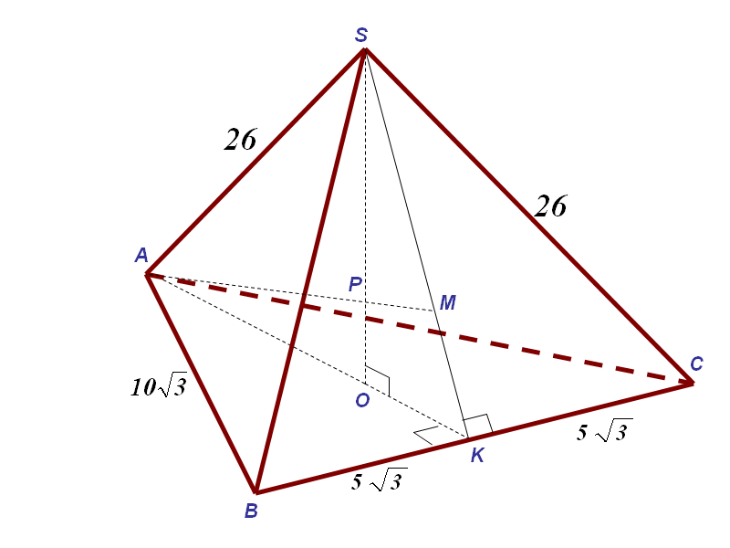
Решение. Прямая АМ лежит в плоскости, перпендикулярной основанию. Следовательно угол МАК, равный углу РАО – и есть нужный угол.
$$\begin{aligned}\text{AK}=5\sqrt{3}\sqrt{3}=\text{15},⇒\text{AO}=\frac{2}{3}\text{AK}=\text{10}\text{.} \text{OS}=\text{24}⇒\text{PO}=\frac{1}{4}\text{OS}=6\text{.} \\ \text{tg}∠\text{PAO}=\frac{\text{PO}}{\text{OA}}=0,6\text{.}\end{aligned}$$
Ответ: arctg 0,6.

С3. Решите неравенство:
$${\text{log}}_{5}\left(\left(3^{−x^{2}}−5\right)\left(3^{−x^{2}+4}−1\right)\right)+{\text{log}}_{5}\frac{3^{−x^{2}}−5}{3^{−x^{2}+4}−1}{\text{log}}_{5}{\left(3^{2−x^{2}}−2\right)}^{2}\text{.}$$

Решение.
После замены переменной по формуле: $3^{−x^{2}}=t, t>0,$ уравнение принимает вид:
$$\begin{aligned}{\text{log}}_{5}\left(\left(t−5\right)\left(\text{81}t−1\right)\right)+{\text{log}}_{5}\frac{t−5}{\text{81}t−1}>{\text{log}}_{5}{\left(9t−2\right)}^{2}\text{.} \\ \text{ОДЗ}: \\ \begin{aligned}\left\{\left(t−5\right)\left(\text{81}t−1\right)>0 | \right.\left\{\frac{t−5}{\text{81}t−1}>0 | \right.\end{aligned} \\ \end{aligned}$$
Преобразуем и решим неравенство:
$$\begin{aligned}\begin{aligned}\left\{{\text{log}}_{5}(t−5)^{2}>{\text{log}}_{5}(9t−2)^{2} | \right.\end{aligned} \\ \end{aligned}$$

С4. Дан треугольник АВС: АВ = 14, ВС = 10, СА = 12. Точка D лежит на прямой ВС так, что BD : DC = 3 : 7. Окружности, вписанные в каждый из треугольников ADC и ADB, касаются стороны AD в точках Е и F. Найти длину EF.

Решение. Первый случай: точка D принадлежит отрезку ВС.
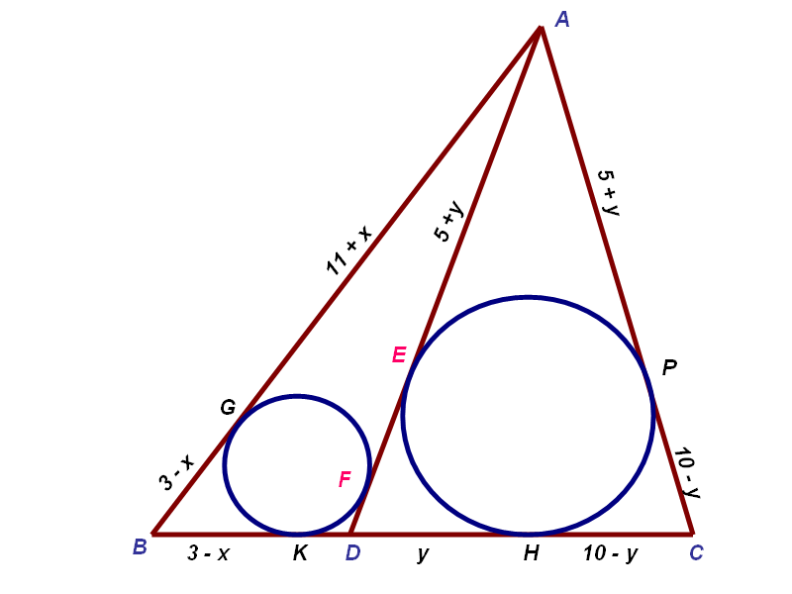
Отрезки касательных, проведённых из одной точки к одной и той же окружности, имеют равную длину. Пусть KD = KF = x, DE = DH = y. Тогда легко выразить длины остальных отрезков, показанных на чертеже. Ясно, что FE = DE – DF = y – x. Тогда:
$$\begin{aligned}\text{AF}=\text{AG}, \\ \text{AF}=\text{AE}+\text{EF}=\text{AG}, \\ 5+y+y−x=\text{11}+x, \\ 2y−2x=6, \\ y−x=\text{EF}=3\text{.}\end{aligned}$$

Второй случай: точка B принадлежит отрезку DC. Вычислим DB.

$$\begin{aligned}\frac{\text{DB}}{\text{DC}}=\frac{3}{7}, \frac{\text{DB}}{\text{DB}+\text{BC}}=\frac{3}{7}, \frac{\text{DB}+\text{BC}}{\text{DB}}=\frac{7}{3}, \\ 1+\frac{\text{BC}}{\text{DB}}=\frac{7}{3}, \frac{\text{BC}}{\text{DB}}=\frac{4}{3}, \frac{\text{10}}{\text{DB}}=\frac{4}{3}, \text{DB}=7,5\text{.}\end{aligned}$$

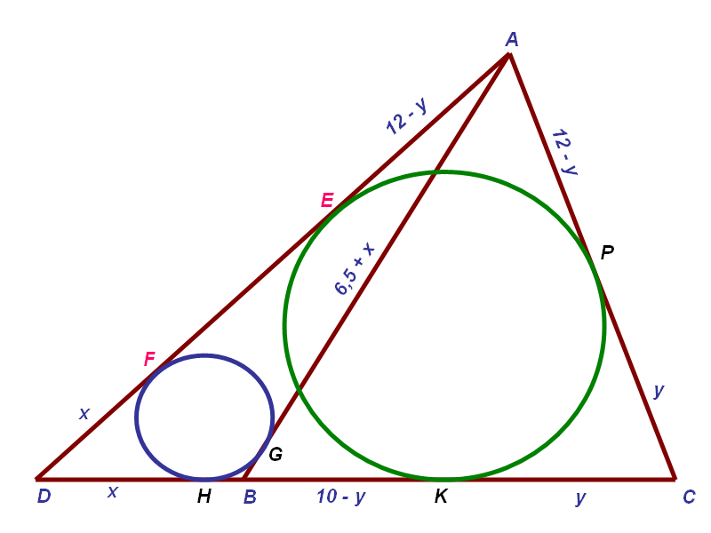
Пусть $\text{DH}=\text{DF}=x, \text{CK}=\text{CP}=y\text{.}$ Тогда легко выразить длины отрезков, показанных на чертеже и найти длину EF.
$$\begin{aligned}\text{BH}=\text{BG}=7,5−x, \text{AG}=\text{AF}=\text{AB}−\text{BG}=\text{14}−7,5+x=6,5+x, \\ \text{FE}=\text{DE}−\text{DF}=\text{17},5−y−x=\text{17},5−(x+y), \\ \text{AD}=\text{DE}+\text{AE}=\text{17},5−y+\text{12}−y=\text{19},5−2y, \\ \text{AD}=\text{AF}+\text{FD}=6,5+x+x=6,5+2x, \\ ⇒\text{19},5−2y=6,5+2x⇒2x+2y=\text{26}⇒x+y=\text{13}⇒ \\ ⇒\text{FE}=\text{17},5−\text{13}=4,5\text{.}\end{aligned}$$
Ответ: 3 или 4,5.

С5. Найдите все значения а, при которых функция $f(x)=x^{2}−3\left|x−a^{2}\right|−5x$имеет более двух точек экстремума.

Графически можно представить следующую возможную ситуацию:
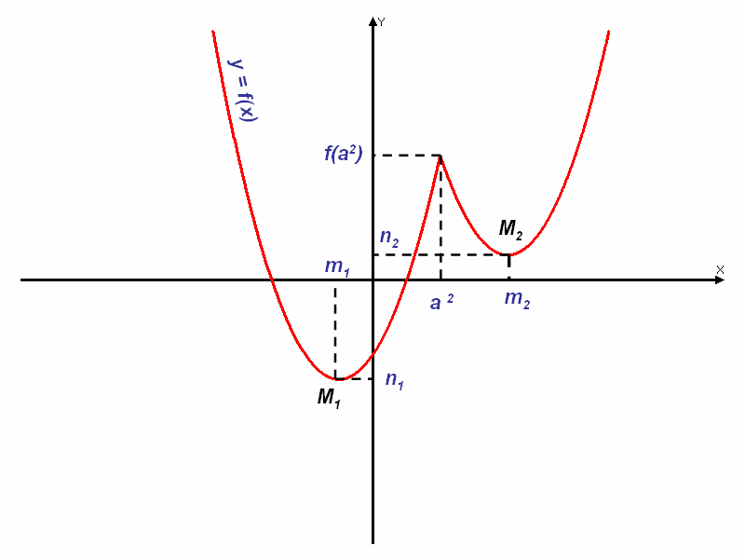
Так как после раскрытия модульных скобок получается уравнение параболы, ветви которой направлены вверх, то, очевидно, другой ситуации с тремя экстремумами просто не существует.
M₁(m₁;n₁) и M₂(m₂;n₂) – вершины парабол. Тогда для параметра а , согласно условия задания, должна выполняться следующая система неравенств:
$$\begin{aligned}\left\{m_{1}<a^{2}<m_{2} | \right.\left\{f(a^{2})>n_{1} | \right.\end{aligned}$$

Согласно графика, совершенно очевидно, что при выполнении первого неравенства, два вторых выполняются автоматически.
$$\begin{aligned}f(x)=\begin{aligned}[x^{2}−8x+3a^{2}, \text{если} x≥a^{2} \\ [x^{2}−2x−3a^{2}, \text{если} x<a^{2}\end{aligned}[ \\ m_{1}=1, m_{2}=4,⇒1<a^{2}<4⇔ \\ \end{aligned}\begin{aligned}[1<a<2 \\ [−2<a<−1\end{aligned}[⇔⇔a∈(−2;−1)∪(1;2)\text{.}$$

С6. Перед каждым из чисел 6, 7, …,10 и 11, 12, …,19 произвольным образом ставят знак плюс или минус, после чего к каждому из образовавшихся чисел первого набора прибавляют каждое из образовавшихся чисел второго набора, а затем все 45 полученных результатов складывают. Какую наименьшую по модулю и какую наибольшую сумму можно получить в итоге?

Решение. Для наибольшей суммы все числа каждого набора – положительные, так как, если хотя бы одно из них сделать отрицательным, то общая сумма только уменьшится. Для удобства подсчёта суммы составим таблицу:
 | 11 | 12 | … | 18 | 19
6 | 17 | 18 | … | 24 | 25 | $$\frac{(\text{17}+\text{25})⋅\text{10}}{2}$$
7 | 18 | 19 | … | 25 | 26 | …
8 | 19 | 20 | … | 26 | 27 | …
9 | 20 | 21 | … | 27 | 28 | …
10 | 21 | 22 | … | 28 | 29 | $$\frac{(\text{21}+\text{29})⋅\text{10}}{2}$$

Итак, максимальная сумма равна:
$$\frac{\text{21}+\text{25}}{2}⋅6⋅\text{10}=\text{1380}\text{.}$$
Так как $\left|a−b\right|=\left|b−a\right|,$ то, не нарушая общности рассуждений, можно считать, что для получения наименьшей по модулю суммы, числа первого набора – отрицательные, а чила второго набора – положительные. (Если оба числа одинакового знака, то модуль их суммы – максимален). Составим аналогичную таблицу.

 | 11 | 12 | … | 18 | 19
- 6 | 5 | 6 | … | 12 | 13 | $$\frac{(5+\text{13})⋅\text{10}}{2}$$
-7 | 4 | 5 | … | 11 | 12 | …
-8 | 3 | 4 | … | 10 | 11 | …
-9 | 2 | 3 | … | 9 | 10 | …
-10 | 1 | 2 | … | 8 | 9 | $$\frac{(1+9)⋅\text{10}}{2}$$

Тогда наименьшая по модулю сумма равна:
$$\frac{5+9}{2}⋅6⋅\text{10}=\text{420}$$
Ответ: 420 и 1380.

